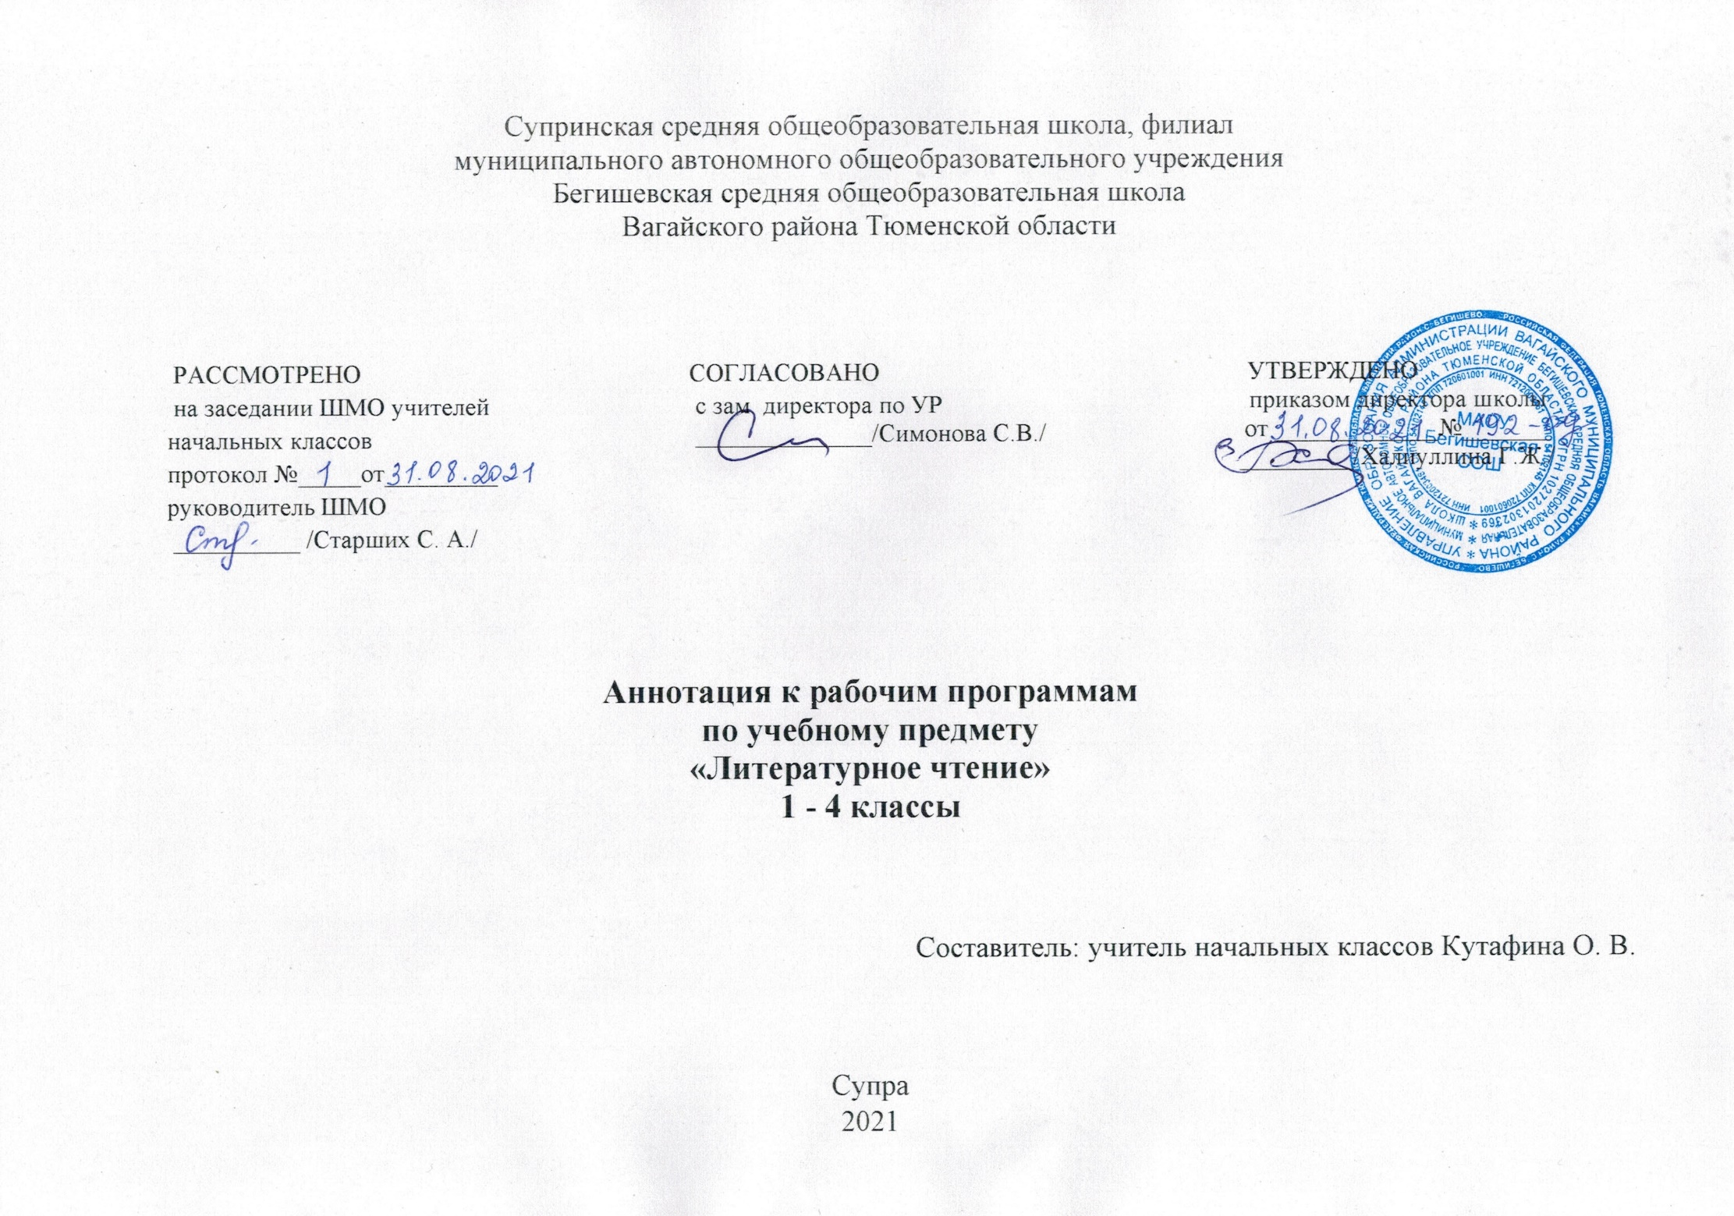
Ι. Нормативная база и УМК

Рабочая программа разработана на основе документов:
* Закон Российской Федерации «Об образовании в Российской Федерации» от 29.12.2012 №273 – ФЗ;
* Порядок организации и осуществления образовательной деятельности по основным общеобразовательным программам - образовательным программам начального общего, основного, общего и среднего общего образования (утвержден приказом Минобрнауки России от 30.08.2013 № 1015;
*Приказ Минобрнауки России от 6 октября 2009 г. № 373 «Об утверждении федерального государственного образовательного стандарта начального общего образования»;
*Приказ Минобразования РФ от 5 марта 2004 г. N 1089 "Об утверждении федерального компонента государственных образовательных стандартов начального общего, основного общего и среднего (полного) общего образования";
* Приказ Министерства образования и науки Российской Федерации от 31.12.2015г. № 1576 «О внесении изменений в федеральный государственный образовательный стандарт начального общего образования, утвержденный приказом Министерства образования и науки
Российской Федерации от 6 октября 2009 г. № 373»;
* Приказ Минобрнауки России от 07.06.2017 N 506 "О внесении изменений в федеральный компонент государственных образовательных стандартов начального общего, основного общего и среднего (полного) общего образования, утвержденный приказом Министерства
образования Российской Федерации от 5 марта 2004 г. N 1089"
*Устав муниципального автономного общеобразовательного учреждения Бегишевская средняя общеобразовательная школа Вагайского района Тюменской области;
*Учебный план муниципального автономного общеобразовательного учреждения Бегишевская средняя общеобразовательная школа Вагайского района Тюменской области;
*Авторская программа:
В. П. Канакина, В. Г. Горецкий Русский язык. Примерные рабочие программы. Предметная линия учебников системы «Школа России» 1-4 классы - М.: Просвещение, 2019
Л. Ф. Климанова, М. В. Бойкина. Литературное чтение. Примерные рабочие программы. Предметная линия учебников системы «Школа России». 1-4 классы – М.: Просвещение, 2019

Рабочая программа ориентирована на использование учебников и тетрадей:
1 класс
Горецкий В.Г. Кирюшкин В.А., Виноградская Л.А. и др. Азбука. 1 класс. Учебник для общеобразовательных организаций в 2 ч. - М: Просвещение;
Л.Ф.Климанова, В.Г.Горецкий и др. Литературное чтение. 1 класс. Учебник для общеобразовательных организаций в 2 ч. - М.: Просвещение;
Бойкина М. В., Л.А Виноградская. Литературное чтение. Рабочая тетрадь. 1 класс - М.: Просвещение;

2 класс
Л.Ф.Климанова, В.Г.Горецкий и др. Литературное чтение. 2 класс. Учебник для общеобразовательных организаций в 2 ч. - М.: Просвещение;
Бойкина М. В., Л.А Виноградская. Литературное чтение. Рабочая тетрадь. 2 класс в 2 ч. - М.: Просвещение;
3 класс
Л.Ф.Климанова, В.Г.Горецкий и др. Литературное чтение. 3 класс. Учебник для общеобразовательных организаций в 2 ч. - М.: Просвещение;
Бойкина М. В., Л.А Виноградская. Литературное чтение. Рабочая тетрадь. 3 класс в 2 ч. - М.: Просвещение;
4 класс
Л.Ф.Климанова, В.Г.Горецкий и др. Литературное чтение. 4 класс. Учебник для общеобразовательных организаций в 2 ч. - М.: Просвещение;
Бойкина М. В., Л.А Виноградская. Литературное чтение. Рабочая тетрадь. 4 класс в 2 ч. - М.: Просвещение;

II. Количество часов, отводимое на изучение предмета
На изучение курса «Литературное чтение» отводится: 1 класс – 4 часа в неделю – 132 часа (33 учебные недели),
2 класс - 4 часа в неделю – 136 часов (34 учебные недели), 3 класс – 4 часа в неделю - 136 часов (34 учебные недели),
4 класс – 3 часа в неделю – 102 часа (34 учебные недели). Программа рассчитана на 506 часов.

III. Цель и задачи учебного предмета
Курс «Литературное чтение» направлен на достижение следующих целей:
— овладение осознанным, правильным, беглым и выразительным чтением как базовым навыком в системе образования младших школьников; совершенствование всех видов речевой деятельности, обеспечивающих умение работать с разными видами текстов; развитие интереса к чтению и книге; формирование читательского кругозора и приобретение опыта в выборе книг и самостоятельной читательской деятельности;
— развитие художественно-творческих и познавательных способностей, эмоциональной отзывчивости при чтении художественных произведений; формирование эстетического отношения к слову и умения понимать художественное произведение;
— обогащение нравственного опыта младших школьников средствами художественной литературы; формирование нравственных представлений о добре, дружбе, правде и ответственности; воспитание интереса и уважения к отечественной культуре и культуре народов многонациональной России и других стран.
Основными задачами курса являются:
-развивать у учащихся способность воспринимать художественное произведение, сопереживать героям, эмоционально откликаться на прочитанное;
-учить школьников чувствовать и понимать образный язык художественного произведения, выразительные средства, создающие художественный образ, развивать образное мышление;
-формировать умение воссоздавать художественные образы литературного произведения, развивать творческое и воссоздающее воображение учащихся, и особенно ассоциативное мышление;
-развивать поэтический слух детей, накапливать эстетический опыт слушания произведений изящной словесности, воспитывать художественный вкус;
-формировать потребность в постоянном чтении книги, развивать интерес к литературному творчеству, творчеству писателей, создателей произведений словесного искусства;
-обогащать чувственный опыт ребенка, его реальные представления об окружающем мире и природе;
-формировать эстетическое отношение ребенка к жизни, приобщая его к классике художественной литературы;
-формировать нравственные представления, суждения и оценки через анализ произведения, осмысление мотивов поступков героев, идентификацию себя с героями литературных произведений;
-расширять кругозор детей через чтение книг различных жанров, разнообразных по содержанию и тематике, обогащать нравственно-эстетический и познавательный опыт ребенка;
-обеспечивать развитие речи школьников и активно формировать навык чтения и речевые умения;
-работать с различными типами текстов, в том числе научно-познавательным;
-создавать условия для формирования потребности в самостоятельном чтении художественных произведений, формировать «читательскую самостоятельность».

ΙV. Периодичность и формы текущего контроля и промежуточной аттестации

Виды контроля | Формы контроля
Текущий контроль | - Устный опрос  - Самостоятельное выполнение заданий в рабочей тетради по предмету (индивидуальный контроль)
Тематический контроль | - Проверочные работы по темам «Проверим себя»  - Проектная деятельность
Итоговый контроль | - Проверка навыков чтения  - Итоговая контрольная работа

